ПАСПОРТ
Многоразовый фрикционный амортизатор ЛАЙФ-Дубль
(Energy absorbers LIFE-Duble)

1. Общие сведения
Многоразовый фрикционный амортизатор ЛАЙФ-Дубль (Energy absorbers LIFE-Duble) – отдельная деталь или компонент страховочной системы, предназначенный для рассеивания кинетической энергии, развиваемой при падении с высоты.
Применяется в системах, где нет необходимости в использовании длинных строп. Основное назначение – использование со страховочными устройствами ползункового типа. И для того, чтобы после случайного падения вы не остались беззащитными перед высотой.

2. Технические характеристики и принцип работы
Линейка фрикционных многоразовых амортизатор Лайф-Дубль (Energy absorbers LIFE-Duble) – представляет собой тормозной элемент из алюминиевой пластины со специальными отверстиями, расположенными в определённом порядке, в которые продеты и закреплены специальным образом усы специального двойного верёвочного стропа.
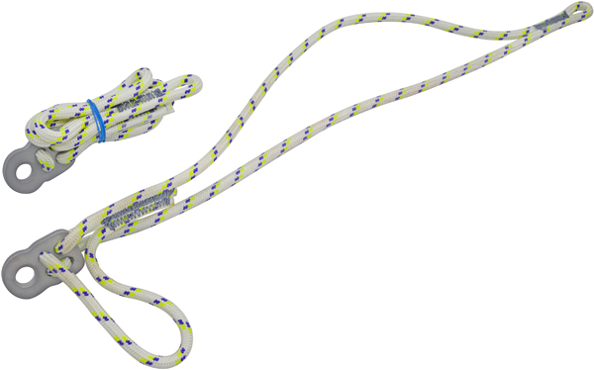
Один из усов заправленного двойного верёвочного стропа при рывке протравливается через отверстия пластины компенсатора, чем обеспечивается поглощение энергии рывка. Энергия рывка при этом преобразуется в тепло и рассеивается алюминиевой пластиной амортизатора.
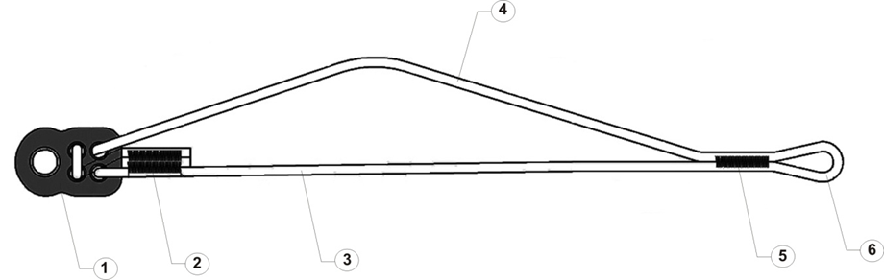

Устройство амортизатора:
- Фрикционная пластина.
- Силовая сшивка и бирка изделия
- Фал (ус) дублирующий или силовой.
- Фал (ус) амортизирующий.
- Маркерная сшивка.
- Присоединительная петля.

Для повторного использования сработавшего амортизатора необходимо всего лишь перезаправить его! Для этого достаточно передвинуть вновь в исходное положение, протравленную сквозь отверстия энергопоглощающей пластины верёвку.
Именно поэтому, в отличие от ОДНОРАЗОВЫХ разрывных ленточных амортизаторов, фрикционный амортизатор «ЛАЙФ-Дубль» является МНОГОРАЗОВЫМ и позволяет компенсировать (после перезаправок) до пяти-семи рывков! Вплоть до полного разрушения протравливаемой ветви двойного стропа амортизатора! В случае обрыва протравливаемого уса пользователь повисает на дублирующем усе этого двойного стропа, который до этого ни разу не подвергался нагрузкам!

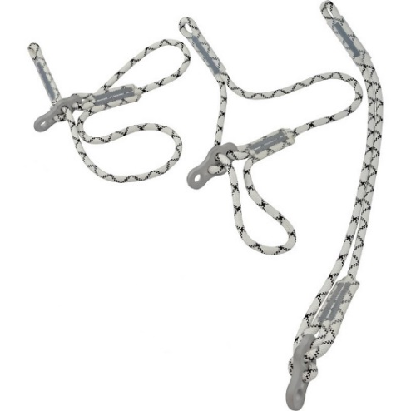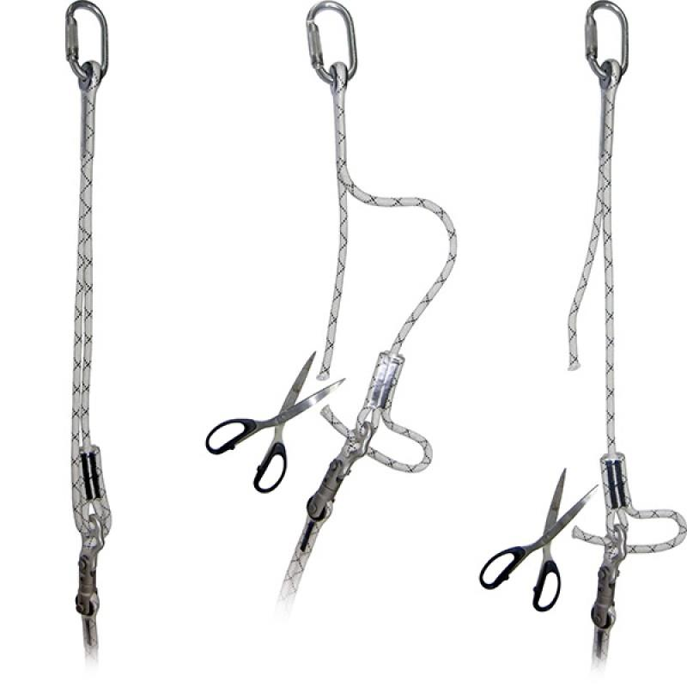
Принцип работы амортизатора
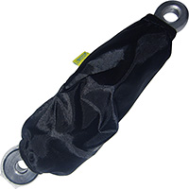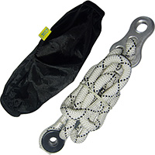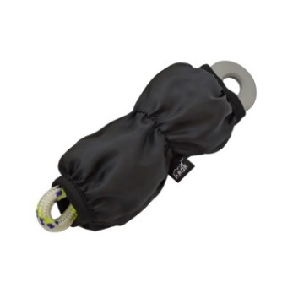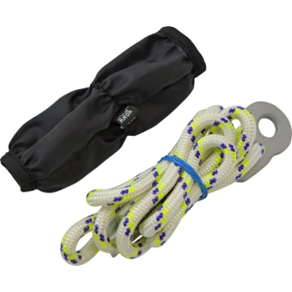
Свободная часть заправленной для протравливания верёвки, собрана в «змейку» и помещена в защитный чехол. Верёвочная петля амортизатора (компенсатора) может опционально иметь три исполнения:
- Короткая петля – для использования с соединительным элементом Шакл «Омега-362» от ТМ КРОК. Предлагается по умолчанию.
- Короткая петля с протектором для защиты от истирания, резиновым «Роллингом» – для использования с прутковыми соединительными карабинами.
- Длинная петля – для подсоединения к точке присоединения полусхватывающим, без использования карабина.
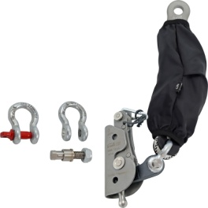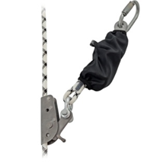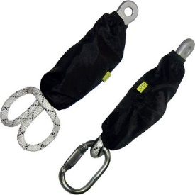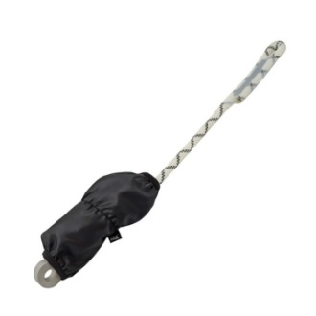
Кроме того, имеется вариант исполнения амортизатора с удлинённым фалом («Лайф-Дубль10/500»), увеличивающим длину такого стропа с амортизатором до 500 мм. Такой строп очень удобно использовать в качестве коротких самостраховок при работе на высоте в опорном или в безопорном пространстве. А свойство многоразовости использования амортизатора делает использование таких стропов очень привлекательным. И не только с финансовой точки зрения. Но и удобства в работе, когда после срабатывания амортизатора не надо спускаться за заменой сработавшего амортизатора.
Прочность и эксплуатационные характеристики стропа с амортизатором соответствуют ЕН 355-2008 Амортизаторы и ЕН 354-2010 Стропы.
Технические характеристики:
- Длина стропа по точкам присоединения при поставке: не более 500 мм
- Увеличение длины амортизатора и стропа после срабатывания на: не более 550 мм
- Максимальная длина фала стропа после срабатывания: не более 1050 мм
- Нагрузка при срабатывании амортизатора: не более 6 кН
- Нагрузка начала удлинения: не менее 2 кН
- Разрывная нагрузка стропа после срабатывания амортизатора: не менее 22 кН
- Вес: 200 г
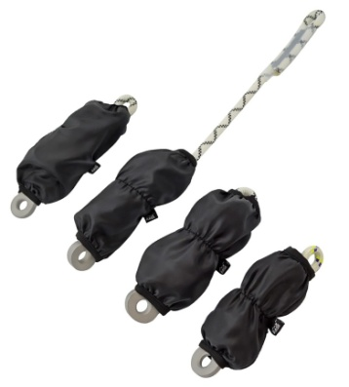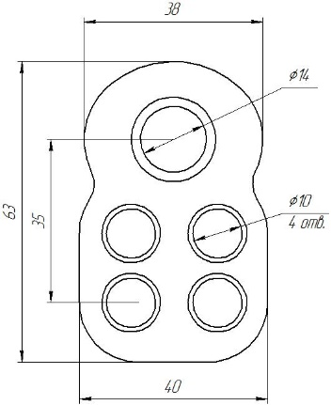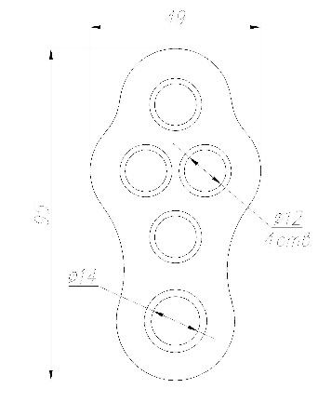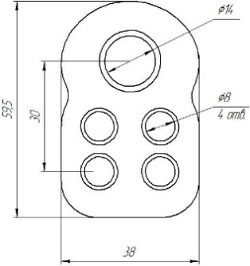
Фрикционные амортизаторы изготавливаются в трёх исполнениях, полностью тождественных по своим демпфирующим свойствам. Первые два исполнения – использование пластины толщиной в 10мм с заправкой верёвки диаметром 10мм. Третье – использование пластины 6мм с заправленной верёвкой диаметром 8мм. Отличие только в весе и габаритах.
Внимание! Варианты исполнения демпфирующей пластины не влияют на демпфирующие характеристики амортизаторов. Прочность и эксплуатационные характеристики соответствуют ЕН 355-2008 Амортизаторы.
Технические характеристики:
- Длина амортизатора по точкам присоединения при поставке: не более 200 мм
- Увеличение длины амортизатора после срабатывания на: не более 550 мм
- Максимальная длина амортизатора после срабатывания: не более 750 мм
- Нагрузка при срабатывании амортизатора: не более 6 кН
- Нагрузка начала удлинения: не менее 2 кН
- Разрывная нагрузка сработавшего амортизатора «10»: не менее 22 кН
- Разрывная нагрузка сработавшего амортизатора «8»: не менее 15 кН
- Вес: амортизатора «10» – 180 г; амортизатора «8» – 100 г

3. Правила использования и рекомендации по эксплуатации
Многоразовый фрикционный амортизатор «ЛАЙФ-Дубль» используется как соединительное демпфирующее звено (компонент страховочной системы) между привязью пользователя и устройством позиционирования для снижения силы возможного рывка до норм ЕN 355.
Основное назначение – использование со страховочными устройствами ползункового типа.
- Перед использованием необходимо провести визуальный осмотр изделия на предмет отсутствия его повреждения. При наличии повреждений использование изделия ЗАПРЕЩАЕТСЯ!
- Посредством соединительного рабочего карабина пристегнуть точку присоединения амортизатора или стропа с амортизатором к пункту прикрепления на страховочной привязи. А вторую точку присоединения - к анкерной точке или другому страховочному устройству.
- Изделие готово к использованию.
Отсутствие в базовой комплектации карабинов и других соединителей, позволяет комплектовать строп или амортизатор по желанию заказчика.
Внимание! Амортизаторы «ЛАЙФ-Дубль» запрещается использовать в комплекте с такими карабинами или строповыми удлинителями, которые увеличивают полную длину получившегося стропа свыше величины в 700мм!
Амортизатор «ЛАЙФ-Дубль» имеет две точки присоединения: с одной стороны, это отверстие в алюминиевой пластине, с другой – верёвочная петля.
После рывка необходимо оценить степень износа компенсирующего шнура и его целостность.
Для повторного использования, после испытанного рывка, сработавший полностью или частично амортизатор необходимо перезаправить. Для этого достаточно передвинуть протравленную верёвку вновь до касания верёвочной присоединительной петлёй пластины амортизатора и его пластины. После свободная часть заправленной для протравливания верёвки должна быть собрана в «змейку», закреплена канцелярской резинкой и помещена в чехол. Внимание! Рабочая часть стропа должна собираться в свою змейку, а дублирующая – в свою. Это важно для того, чтобы при срабатывании амортизатора эти стропы не запутались друг с дружкой. Поэтому и стягивающие змейки резинки должны быть разными.
Для контроля за тем, что к амортизатору не была приложена нагрузка более 10 кН, служит сшивка петлевого конца стропа амортизатора. Если целостность этой сшивки нарушена, то к амортизатору была приложена превышающая нагрузка. Такой амортизатор подлежит отбраковке.
Для контроля за любым срабатыванием амортизатора, можно наклеивать (канцелярским клеем или клеем ПВА) «контрольку» на две исходящие из пластины компенсатора ветви верёвочного стропа, как показано на прилагаемых фотографиях. В таком случае при малейшем срабатывании компенсатора «контролька» будет порвана.
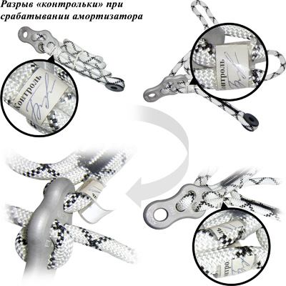
При использовании любого амортизатора или устройства с амортизатором необходимо учитывать следующее:
Желательным считается, когда рабочий расположен строго под анкерной точкой на натянутом стропе (фактор падения = 0), или при удалении в сторону (фактор падения ≤1).
Фактор падения (коэффициент) – метод определения пропорциональной опасности падения, используется для оценки риска конкретных сценариев при работе на высоте. Он рассчитывается по следующей формуле: фактор падения = Высота падения/Длина стропы.
Необходимо предусматривать минимальный зазор – свободное пространство под пользователем, которое не допускает контакта его с рабочей поверхностью или любым препятствием в случае падения. Минимальный зазор (пространство свободного падения) = Длина стропа + длина раскрывшегося амортизатора + расстояние между точкой присоединения к страховочной привязи и ногами работника, 2,0 м + базовое расстояние от поверхности, 1 м.
При максимальной длине стропа (с соединителями) в 0,7метра, при полном раскрытии амортизатора необходимый минимум свободного пространства составляет: 0,7м+0,55м+2,0м+1м=4,25метра!
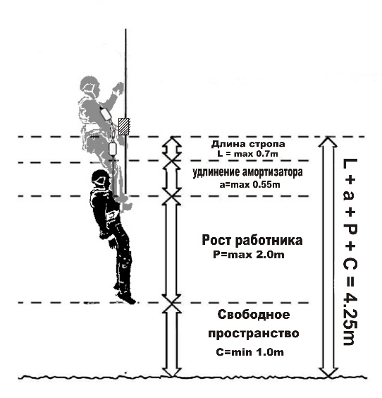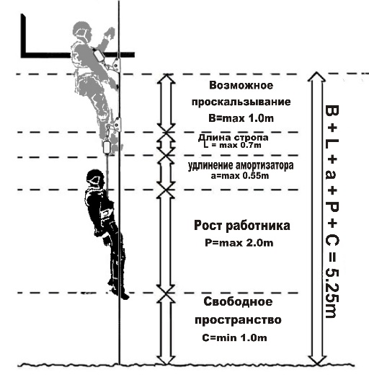
Внимание! При использовании амортизатора с другими компонентами страховочной системы, необходимо учитывать их индивидуальные особенности и требования стандартов, которым они соответствуют.
Так, например, величина раскрытия амортизатора зависит от фактора падения: для массы в 100 кг максимальное удлинение амортизатора будет равно: фактор 2 = 0,55 м, фактор 1 = 0,3 м, фактор 0 = 0 м.
А при использовании, например, с зажимом ползункового типа необходимо учитывать и его проскальзывание по анкерной линии до момента схватывания. Это наблюдается в основном на стальных линиях. И необходимый минимум свободного пространства будет увеличен. Например, на 1 метр: 1,0 м + 0,7 м + 0,55 м + 2,0 м + 1 м = 5,25 метра, вместо прежних 4,25 метра!
Разрешается использовать в нормальных климатических условиях.

4. Техническое обслуживание и условия хранения
Для безопасной эксплуатации устройства необходимо перед каждым использованием проводить его осмотр на наличие механических дефектов, трещин, коррозии, деформации и других повреждений алюминиевой пластины, а также надрывов, разлохмаченности и целостности швов и швейных строчек. А также оплавленности, надрывов оплётки и других повреждений компенсирующего шнура. Отдельное внимание уделять загрязнённости амортизатора – он должен быть чистым и без следов красящих средств, кислоты или щёлочи.
При их наличии либо изношенности более чем на 5% от начального размера поперечного сечения его составных металлических частей эксплуатация амортизатора ЗАПРЕЩАЕТСЯ!
Исключение составляет рабочая часть демпфирующего стропа, подверженная фрикционному износу и, как следствие, поверхностному оплавлению оплётки используемой верёвки. Тем не менее, разрывы оплётки на этом участке стропа не допускаются!
Один раз в год или после аварийного срабатывания амортизатора его необходимо проверить вначале осмотром, а затем нагружением статической нагрузкой величиной в 9кН. Указанная величина всего в полтора раза выше величины срабатывания амортизатора и находится в пределах допустимой рабочей нагрузки на строп амортизатора. Нагружение такой величиной позволит выявить амортизаторы со скрытыми дефектами, которые внешним осмотром выявить невозможно!
Проведение такой проверки производитель делегирует пользователю. Для проведения испытания нагружением необходимо передвинуть часть стропа, предназначенного для протравливания в отверстиях демпферной пластины при срабатывании амортизатора до максимума возможного. После этого подвесить к закреплённому амортизатору массу в 900 кг. Допускается прикладывать нагрузку любым тянущим устройством через динамометр. Если строп выдержал приложенное усилие в течение 3–3,5 минут, то он считается выдержавшим испытание. Повреждения стропа при этом не допускаются.
Внимание! Необходимо помнить, что динамические и статические испытания с повышенной нагрузкой средств индивидуальной защиты (СИЗ) от падения с высоты в эксплуатирующих организациях не проводятся. А с рабочей – можно и нужно проводить.
После эксплуатации амортизатор следует тщательно вычистить, высушить. При необходимости можно стирать пресной водой температурой не выше 30-ти градусов Цельсия с использованием обычного хозяйственного мыла. Сушить без нагревания и вдали от солнечных лучей и нагревательных приборов. Хранить в нормальных климатических условиях, в сухом помещении, оберегать от воздействия агрессивных химических веществ.
Разрешается транспортировать любым видом транспорта при условии защиты зажима от механических повреждений, атмосферных осадков и воздействия агрессивных сред. Запрещается нагревать свыше 80ти градусов.

5. Гарантии изготовителя
Работодатели и пользователи принимают на себя окончательную ответственность за выбор и использование любого рабочего снаряжения. Изготовитель не несёт ответственности за нецелевое или неправильное использование изделия.
Качество изготовления обеспечивает сохранение основных характеристик и функционирование изделия при отсутствии механического износа и надлежащем хранении в течение всего срока его эксплуатации. Срок эксплуатации изделия зависит от интенсивности использования. Но не менее 10 лет после ввода в эксплуатацию и не более чем 12 лет после изготовления.
Производитель установил срок гарантии на изделия 12 месяцев со дня продажи. В течение гарантийного срока дефекты изделия, выявленные потребителем и возникшие по вине изготовителя, предприятие-изготовитель обязуется устранить в течение одного месяца со дня получения рекламации и самого изделия. Срок устранения гарантийных дефектов не входит в срок гарантии.
Гарантийные обязательства не распространяются на изделия, модифицированные потребителем либо использовавшиеся с нарушением правил эксплуатации, транспортировки или хранения, а также имеющие механический износ или механические повреждения инородными предметами.

6. Комплектность и свидетельство о соответствии
Изделие проверено на соответствие нормативно-технической документации и признано годным к эксплуатации.
Присвоен заводской номер № ____________________________________________________________
(в случае продажи нескольких изделий одного вида допускается перечисление присвоенных заводских номеров)
Дата изготовления ______________________________________________________________________
Дата продажи __________________________________________________________________________
Подпись лица, ответственного за приёмку изделия ___________________________________________

Журнал периодических проверок на пригодность к эксплуатации

Дата | Обнаруженные повреждения, произведенный ремонт и прочая соответствующая информация | Должность, ФИО и подпись ответственного лица | Пригодность к эксплуатации

